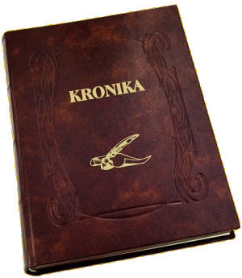

Serdecznie zapraszamy
do współtworzenia
Kroniki Zespołu Szkół Nr 2
Informację o ważnych dla życia szkoły wydarzeniach wraz z podaniem:
- Daty i miejsca
- Uczestników
- Opiekunów
prosimy o nadsyłanie pod wskazane adresy e-mailowe:

Monika Goik Aleksandra Cichoń
monimoni@interia.pl alexc@poczta.onet.pl

Mile widziane 1-2 zdjęcia dobrej jakości (około 1200 x 1600 – większe, niż na stronę internetową) dokumentujące wydarzenie.

